Беседа представителей ПДН, 26 апреля 2016 г.
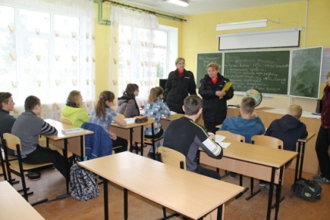
Жудина Е.Б., капитан полиции и Филиппова А.А., майор полиции – представители ПДН вновь навестили нас с целью побеседовать с нашими учащимися-старшеклассниками на тему административной и уголовной ответственности несовершеннолетних. Напомнили, что административная ответственность наступает с 16 лет, а до этого возраста ответственность несут совершеннолетние представители нарушителей, то есть их родители. Уголовная ответственность наступает с 14 лет за тяжкие правонарушения, в каждой области есть СПУ – спецучреждение, в котором отбывают наказание несовершеннолетние, совершившие уголовное правонарушение.

Уважаемые гости объяснили учащимся, что значит
«стоять на учете в ПДН». Спасибо им за это!

